Disposition der grossen Orgel in der Kirche St. Jakob, Zürich
Orgelbau Kuhn 1901 / Orgelbau Genf 1983 / Orgelbau Thomas Wälti 2012

Hauptwerk Symphonisch I
Principal 16’
Bourdon 16’
Diapason 8’
Flauto major 8’
Bourdon 8’
Gamba 8’
Octave 4’
Flöte 4’
Octavflöte 2’
Mixtur 2 2/3’
Cornett 8’
Bombarde 16’
Trompete 8’
Schalmey 8’
Klarine 4’
II – I / III – I
II – I Sub / III – I Sub
II – I Super / III – I Super

Positiv Symphonisch II
Pommer 16’
Flûte harmonique 8’
Gedeckt 8’
Quintatön 8’
Salicional 8’
Unda Maris 8’
Gemshorn 4’
Traversflöte 4’
Quinte 2 2/3’
Waldflöte 2’
Terz 1 3/5’
Dulcian 16’
Klarinette 8’
Physharmonika 8’
Tremulant
III – II
II – II Sub / III – II Sub
II – II Super / III – II Super

Pedal
Principal 32’
Bourdon 32’
Principalbass 16’
Subbass 16’
Echobass 16’
Octavbass 8’
Gedeckt 8’
Cello 8’
Choralbass 4’
Rauschbass 2 2/3’+2’
Posaune 16’
Trompete 8’
I – P / II – P / III – P / IV – Ped
II – P Super / III – P Super

Récit Symphonisch III
Gedeckt 8’
Hornprincipal 8’
Wienerflöte 8’
Rohrgedeckt 8’
Viola 8’
Dulciana 8’
Voix céleste 8’
Principal 4’
Flöte 4’
Fugara 4’
Nazard 2 2/3’
Piccolo 2’
Tierce 1 1/3’
Plein-jeu 2’
Basson 16’
Trompette harmonique 8’
Oboe 8’
Vox humana 8’
Clairon 4’
Tremulant
III – III Sub / III – III Super

Hauptwerk Barock I, II, III, IV
freie Zuordnung der Manuale
Principal 8’
Octave 4’
Octave 2’
Mixtur 2’
Cymbel 1’
Trompete 8’

Positiv Barock I, II, III, IV
freie Zuordnung der Manuale
Geigenprincipal 8’
Holzgedeckt 8’
Principal 4’
Rohrflöte 4’
Quintflöte 2’2/3’
Doublette 2’
Terzflöte 1 3/5’
Larigot 1 1/3’
Scharf 1 1/3’
Krummhorn 8’
Tremulant

Das „HW Barock“ kann zur Verstärkung
im II. Manual z.B. die Funktion eines
französischen Positivs übernehmen

Bei barocker Musik erhält das Pedal mehr Klarheit, wenn z.B. das „HW Symphonisch“
als Pedal verwendet wird

Die grosse Orgel der Kirche St. Jakob Zürich

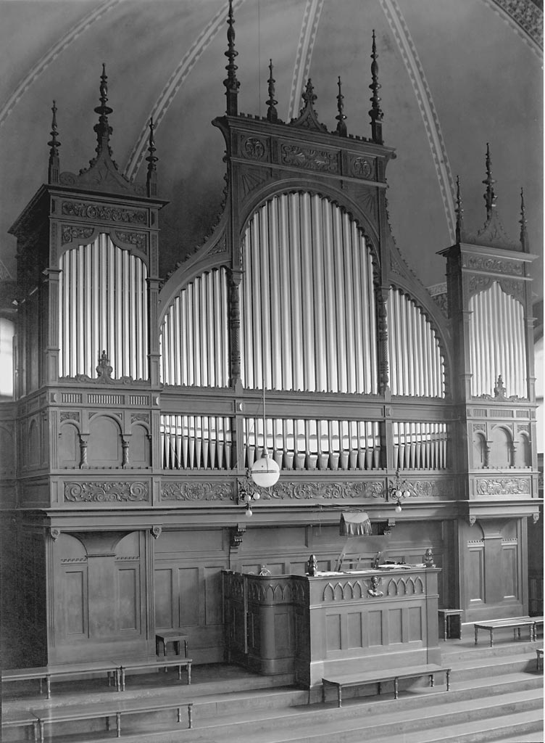
Das Orgelgehäuse wurde vom Architekten Vollmer entworfen und 1901 von der Firma Th. Kuhn aus Männedorf „nach eigenem Patent“ erbaut. Mit ihren 47 Registern galt sie als eine der grössten Orgeln der Schweiz. Seit ihrem Bau erfuhr sie mehrere Umbauten und Erweiterungen.
Mit der letzten Revision durch die Orgelbaufirma Thomas Wälti aus Gümligen BE zählt die Orgel nun 76 Register verteilt auf vier Manualen und Pedal, hat zwei Schwellkästen und eine elektro-pneumatische Traktur.
Trotz der vielen Eingriffe und Veränderungen hat die Orgel das ursprüngliche Klangbild der Spätromantik bewahren können und besticht immer noch durch ihre Homogenität.

Die Orgel nach der Fertigstellung1901
Foto: Orgelbau Kuhn AG, Männedorf

Einige tabellarische Angaben:

- 1901: Erstellung der Orgel durch Theodor Kuhn mit 47 Registern auf drei Manualen mit Pedal. Pneumatische Traktur.
- Baukosten der Orgel: 33'317.—
- 1908: Einbau eines elektrischen Gebläses für die Orgel anstelle des Wassermotors.
- 1923: Erweiterung der Orgel um acht Register (u.a. Quintatön 8’, Hornprincipal 8’, Physharmonica 8’) im Stil der ursprünglichen Orgel. Einbau eines Registerschwellers und der damals gebräuchlichen Octavkoppeln, Ausbau der Ober-Octaven. Umbau des Spieltisches. In den 20er-Jahren wurde der Winddruck auf 95-100 mm WS reduziert. Organist und Experte waren J.J. Nater und Victor Schlatter.
- 1930: Erweiterung der Orgel um 10 Register nach dem damaligen Stand der Orgelbewegung.
- 1950: Gedecktbass 8’ anstelle von Quintbass 10 2/3’.
- 1960: Revision der Zungenregister.
- Vor dem grossen Umbau von 1983 hatte die Orgel 62 Register,
- 2 Transmissionen, eine freie Kombination und 4 feste Kombinationen.
- 1981-1983: Umfassender Umbau und Erweiterung der Orgelum 14 Register nach Plänen des damaligen Organisten Emil Bächtold (Orgelexperte war Jakob Kobelt) durch die Orgelbaufirma Genf. Platzierung des Spieltisches rechts, in der unteren Hälfte der Orgelempore. Emil Bächtold verstand die Orgel als Universalorgel, auf welcher sich Orgelmusik aller Stilgattungen sinngemäss interpretieren lässt. Darum wurden nach seinen Plänen zwei Barocke Werke hinzugebaut und eine spezielle Manualverteilung gewählt.
- 2004: Rückplatzierung des Spieltisches an den ursprünglichen Ort in die Mitte vor der Orgel während der Sanierung der Kirche.
- 2012: Revision der Orgel durch die Firma Orgelbau Thomas Wälti, Wiedereinbau des Registers Physharmonika 8’, das in der Orgel eingelagert war. Neuer Spieltisch, in moderner Anlehnung an den ursprünglichen, mit rund um den Spieler angeordneten Registern. Die Manualverteilung wurde nach dem Grundcharakter der Orgel wieder hergestellt. Der Charakter der Orgel ist der deutschen spätromantischen Tradition verpflichtet, hat aber auch alle Register für die französisch-symphonische Musik zur Verfügung, jedoch in etwas „braveren“ Form.
Die zwei Barocken Werke können neu auf jedem Manual frei gewählt werden.

